Pomoc

Obsługa programu

SERWIS

Spis treści

1. O programie 3

2. Opis okna głównego 4

2.1. Osoba niezalogowana 4

2.2. Osoba zalogowana (serwisant) 5

3. Opis funkcjonalności 6

3.1. Dodawanie nowego zlecenia 6

3.2. Podjęcie zlecenia przez serwisanta 7

3.3. Zawieszenie zlecenia 8

3.4. Zgłoszenie wykonania zadania 9

3.5. Potwierdzenie wykonania zadania 9

3.6. Anulowanie zgłoszenia 10

3.7. Inne 10

3.7.1. Zmian hasła 11

4. Grupy użytkowników i ich uprawnienia 12

4.1. Gość 12

4.2. Serwisant 12

4.3. Instruktor/Lider 12

4.4. Nadzór 12

4.5. Administrator 12

# O programie

Program służy do zarządzania oraz dokumentacji pracy serwisantów, a także do dokumentowaniu zadań.

Cały proces można podzielić na 4 etapy:

Program pozwala również zorientować się liderom produkcji jakie zadanie jest realizowane przez serwisantów oraz w łatwy sposób wyznaczać kolejność wykonywanych prac.

Możliwa jest również komunikacja pomiędzy liderem (właścicielem zgłoszenia) a serwisantem do którego zadanie jest przypisane za pomocą pola komentarzy pod zleceniem.

Zlecenie jak i komentarze po wykonanym zadaniu przechodzą do archiwum. W przyszłości będą mogły stanowić bazę wiedzy o ile problemy się będą powielały a opisy będą dość dokładnie opisywały problem.

Każde ze zleceń może zostać w dowolnym momencie anulowane przez zleceniodawcę.

Program oferuje również, poza archiwum wpisów, szereg raportów:

* Czas reakcji serwisantów – czas od pojawienia się zgłoszenia do podjęcia go przez serwisanta
* Czas zawieszenia zgłoszeń – czas przeznaczony na czynniki zewnętrznie takie jak dostawa materiału/części, oczekiwanie na serwis zewnętrzny.
* Czas pracy serwisanta – czas jaki serwisant potrzebował na wykonanie zadania wyłączając czas zawieszenia
* Cały czas czas od dodania nowego zgłoszenia do potwierdzenia jego wykonania.

# Opis okna głównego

## Osoba niezalogowana

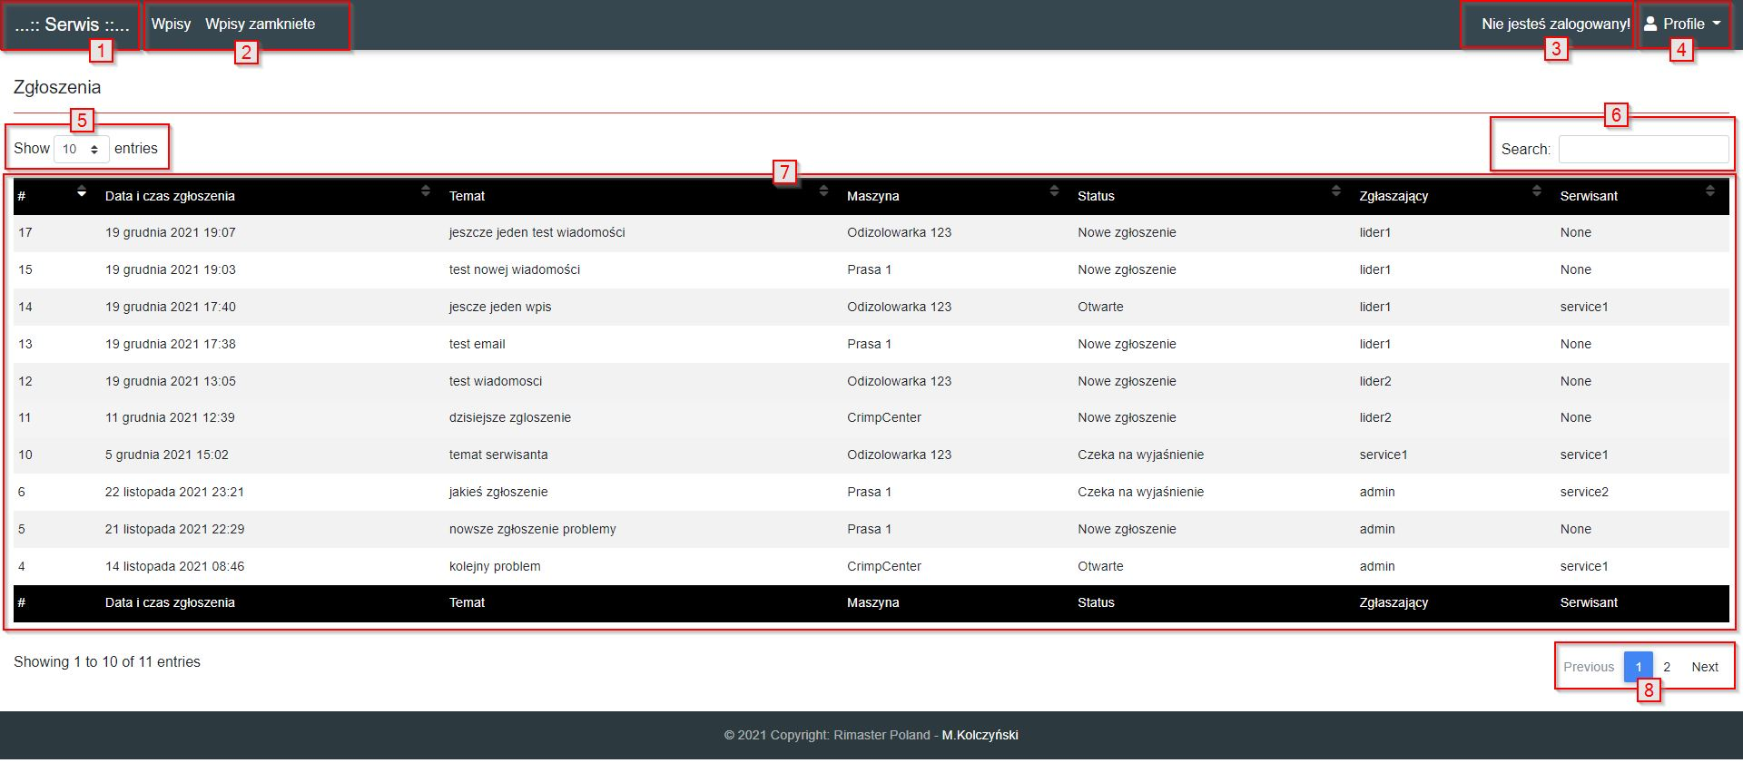

1. Nazwa programu – aktywne pole które przenosi na stronę główną.
2. Menu główne programu
3. Informacja o zalogowanym (nie zalogowanym) użytkowniku
4. Profil użytkownika – możliwość logowania oraz dostępu do konta użytkownika
5. Ilość przedstawionych wpisów w tabeli – Domyślnie jest 10 jednak ilość można ręcznie zmienić
6. Pole wyszukiwarki wśród wpisów w tabeli poniżej.
7. Tabela z bieżącymi zadaniami. Ponieważ jest to zestawienie dla osób niezalogowanych więc nie ma szczegółów zadań.
8. Podział wpisów na strony o ile jest ich więcej niż ilość przedstawianych jednorazowo.
9. Tabela zgłoszeń oczekujących na ich podjęcie przez serwisantów – dostęp dla każdego serwisanta
10. Tabela zgłoszeń podjętych przez zalogowanego serwisanta – dostęp dla serwisanta oraz właściciela danego zgłoszenia
11. Tabela z wszystkimi otwartymi zleceniami wszystkich serwisantów. – wgląd do treści zgłoszeń dla osób zalogowanych.

## Osoba zalogowana (serwisant)

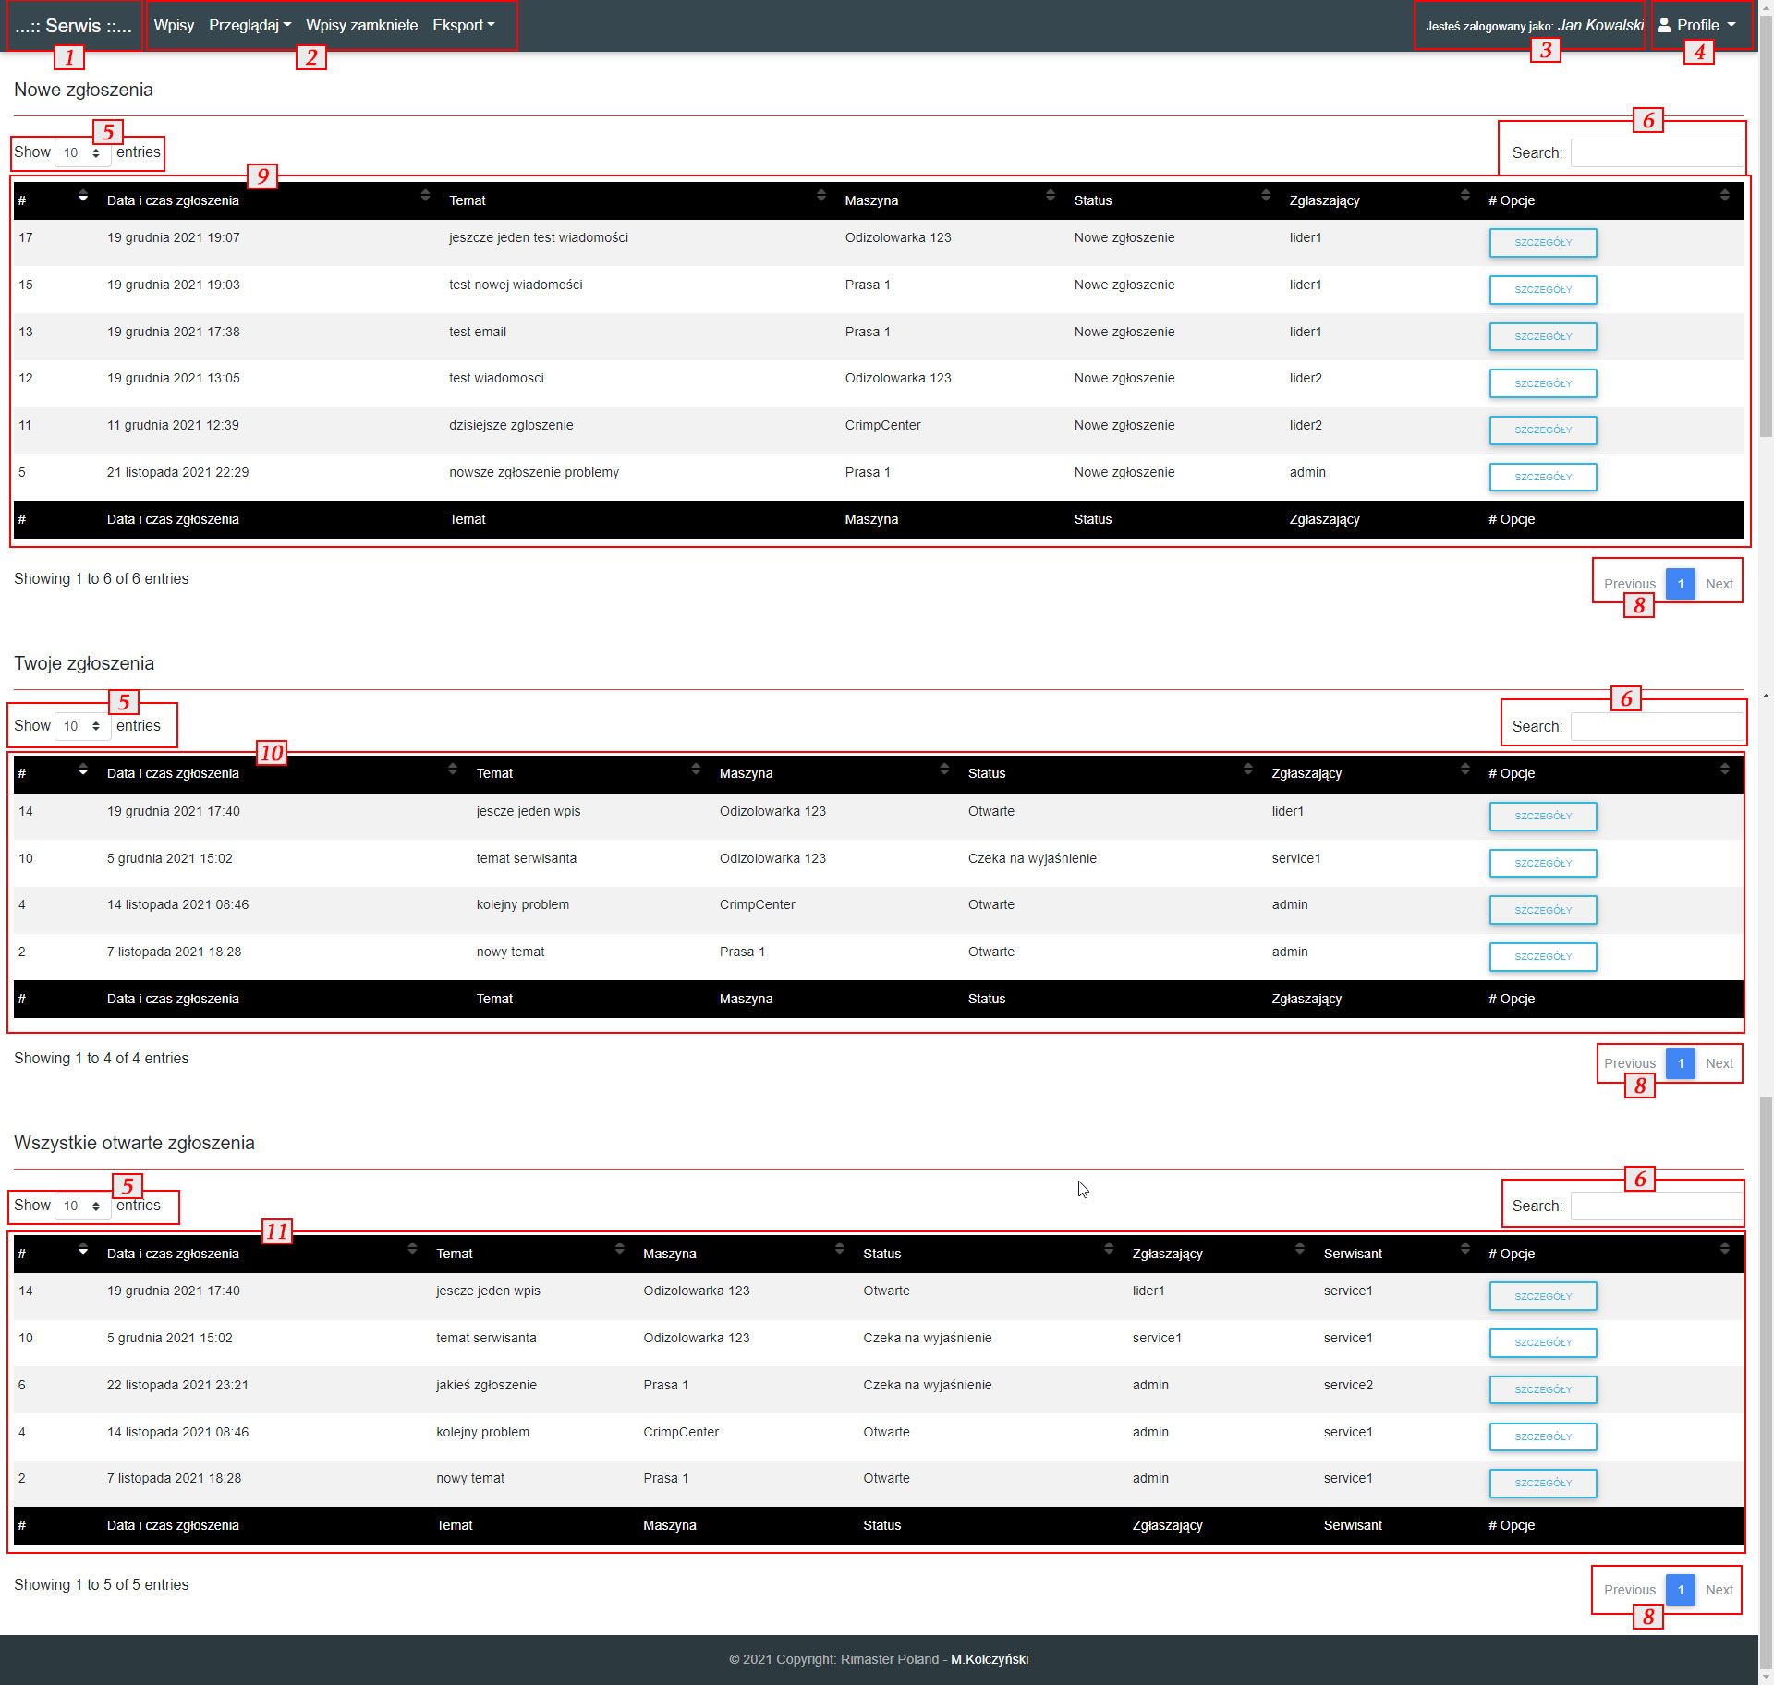

# Opis funkcjonalności

## Dodawanie nowego zlecenia

Z menu wybierz Nowe zgłoszenie

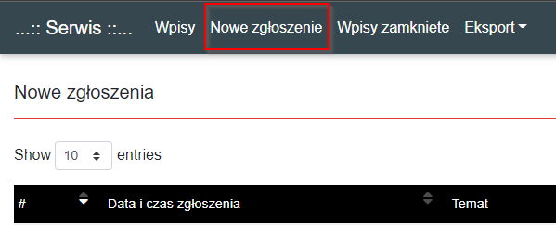

Wypełnij wszystkie pola formularza oraz zapisz.

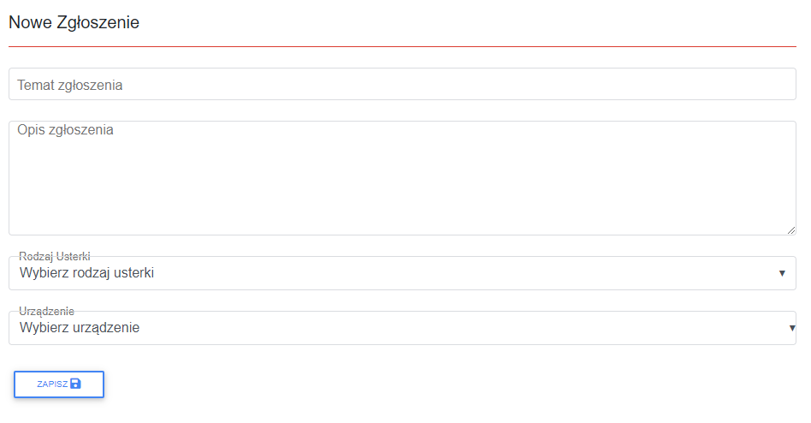

Informacja o nowym zgłoszeniu zostanie wysłana na email serwisu. Zgłoszenie natomiast trafi do tabeli pod formularzem z wszystkimi aktywnymi zgłoszeniami lidera oraz na pierwszej stronie do grupy Nowe zgłoszenia.

Poniżej lista zgłoszeń serwisanta

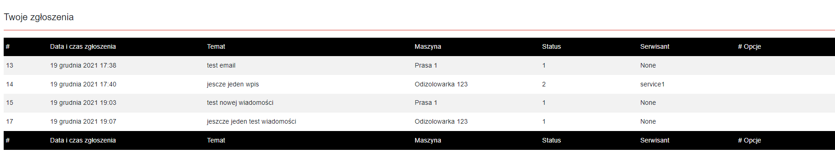

## Podjęcie zlecenia przez serwisanta

Na pierwszej stronie z tabeli **Nowe zgłoszenia** serwisant wybiera jedno i klika na przycisk **Szczegóły**

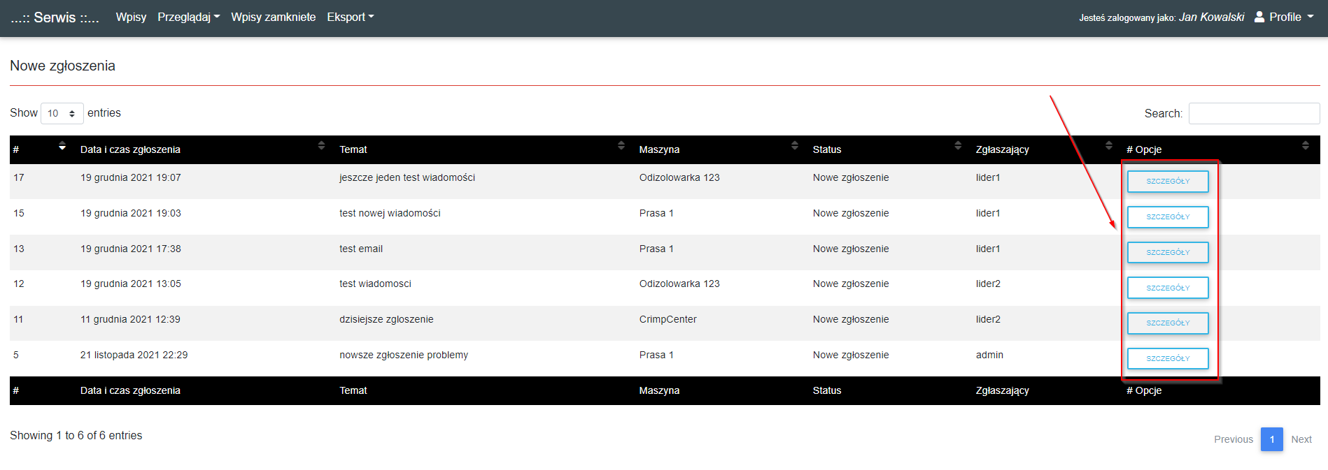

Po zaznajomieniu się z treścią klika przycisk **Podejmij**

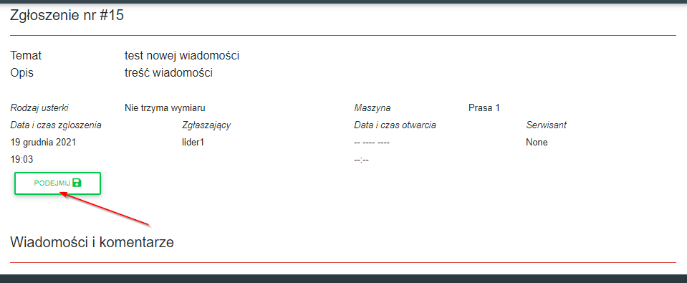

Po podjęciu przez serwisanta zadania zostaje automatycznie wysłana wiadomość do autora zgłoszenia. Samo zgłoszenie staje się niedostępne już dla innych serwisantów. Otwiera się również możliwość dodawania komentarzy pod zgłoszeniem.

## Zawieszenie zlecenia

W każdej chwili osoba z grupy Instruktor/Lider oraz Nadzór mogą zadanie wstrzymać… z różnych powodów…

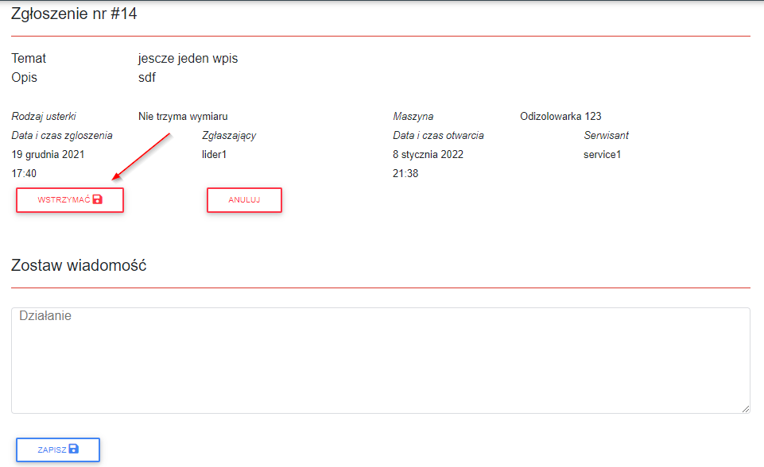

Lub przywrócić je do dokończenia.

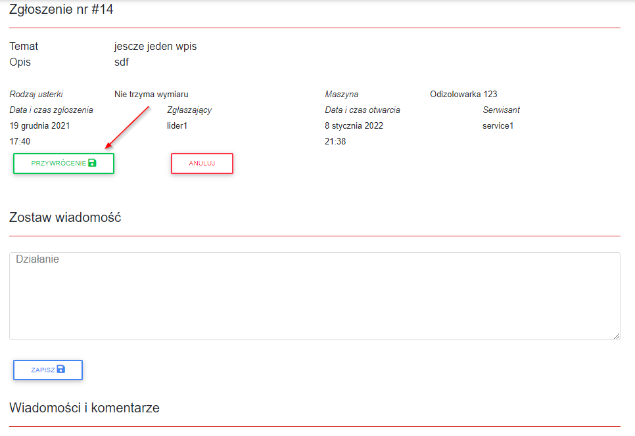

## Zgłoszenie wykonania zadania

Po wykonaniu zadania serwisant zgłasza to poprzez przycisk **Wykonane** pod zgłoszeniem.

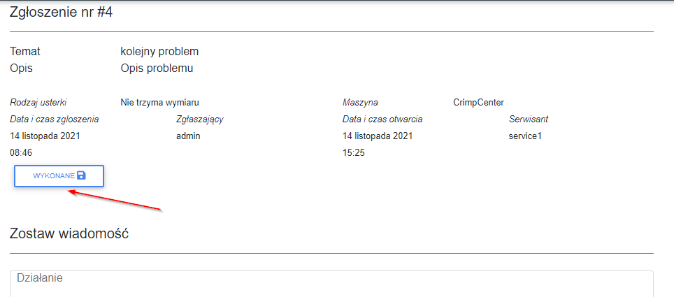

Jak w każdym z etapów informacja o wykonaniu zadania wysyłana jest do autora zlecenia.

## Potwierdzenie wykonania zadania

Autor zgłoszenia, po otrzymaniu informacji o jego wykonaniu, sprawdza usunięcie problemu.

Jeśli uzna że zadanie nie zostało wykonane lub wykonanie nie rozwiązuje problemu wciska przycisk **Przywrócenie** po czym wraca ono do serwisanta.

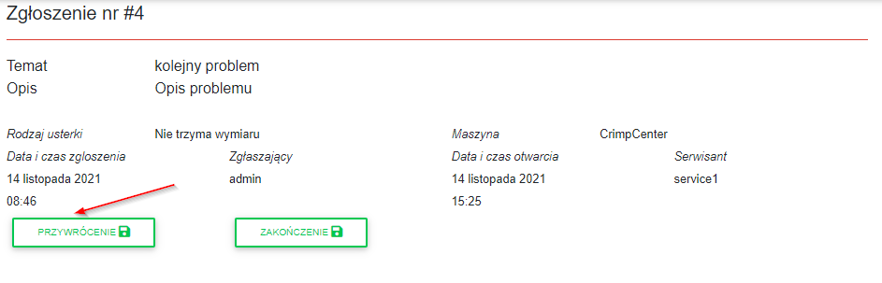

Jeśli natomiast zadanie zostało wykonane, autor zamyka je klikając przycisk **Zakończenie**

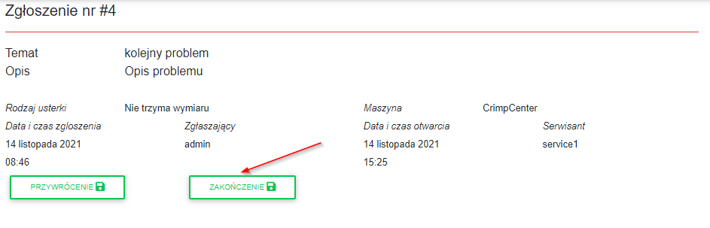

## Anulowanie zgłoszenia

Każde zgłoszenie może zostać anulowane przez właściciela zlecenia. Wystarczy kliknąć czerwony przycisk Anuluj pod treścią.

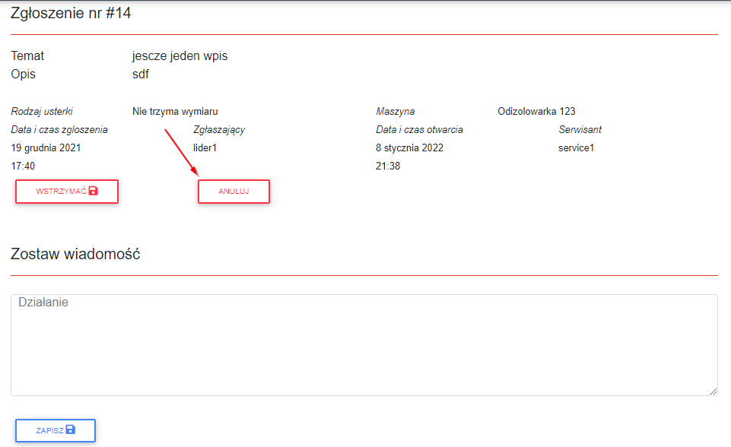

## Inne

### Zmian hasła

Aby zmienić hasło należy kliknąć na **Profile**, następnie **Moje konto**.

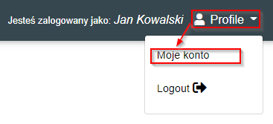

W prawym górnym rogu znajduje się przycisk **Zmiana hasła**



Należy wypełnić formularz podając stare hasło oraz stosując się do minimalnych zasad. Na koniec pozostaje jeszcze przycisk **Zmień hasło** i gotowe.

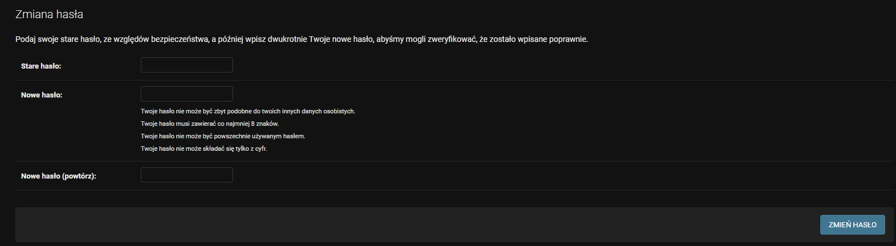

Aby przejść na stronę zgłoszeń należy kliknąć **Pokaż stronę** w prawym górnym rogu.



# Grupy użytkowników i ich uprawnienia

## Gość

Użytkownik, który nie loguje się i może przeglądać zawartość programu tylko w podstawowej wersji. Ma dostęp tylko do listy bieżących zadań oraz archiwalnych zadań bez możliwości analizy szczegółów.

## Serwisant

Osoba podejmująca i rozwiązująca zgłoszone w systemie problemy i usterki. Konto wymaga logowania. Posiada przy tym odpowiednio dobrane funkcjonalności. Na swoim koncie serwisant może podjąć nowe zlecenie, które jest automatycznie do niego i tylko do niego przypisane. Po podjęciu zlecenia zarówno serwisant jak i osoba zgłaszająca problem otrzymują możliwość edycji, wymiany informacji oraz zamknięcia zgłoszenia. Pozostałe osoby mają tylko wgląd do szczegółów zgłoszenia.

## Instruktor/Lider

Osoby, które dodają zgłoszenia do systemu, nadzorują ich przebieg oraz aprobują zamknięcie zleceń. Dodatkowo instruktorzy i liderzy mogą zawieszać czasowo swoje zlecenia oraz zmieniać ich priorytety dogadując się między sobą. Oczywiście tak jak w przypadku serwisantów, każdy z liderów ma prawo edytować tylko własne wpisy, pozostałe są tylko do wglądu.

## Nadzór

Przełożeni serwisantów. Ta grupa użytkowników ma możliwość przeglądania zgłoszeń, pozostawiania wiadomości w otwartych zleceniach, wstrzymywania ich np. z powody innych pilniejszych zadań oraz ich przywracania.

## Administrator

Osoba nadzorująca całość, posiadająca pełnie uprawnienia w programie.

Każda z grup użytkowników, poza grupą Gość, ma możliwość wygenerowania raportów/zestawień z programu.